TUẦN 20
TOÁN
CHỦ ĐỀ 8: CÁC SỐ ĐẾN 10 000
Bài 47: LÀM QUEN VỚI CHỮ SỐ LA MÃ (TIẾT 1)

I. YÊU CẦU CẦN ĐẠT:
1. Năng lực đặc thù:
- HS nhận biết được chữ số La Mã; HS thực hiện được các yêu cầu đọc viết số La Mã có thể nhờ sự trợ giúp của bang các số La Mã
- Phát triển năng lực lập luận, tư duy toán học và năng lực giao tiếp toán học
2. Năng lực chung.
- Năng lực tự chủ, tự học: lắng nghe, trả lời câu hỏi, làm bài tập.
- Năng lực giải quyết vấn đề và sáng tạo: tham gia trò chơi, vận dụng.
- Năng lực giao tiếp và hợp tác: hoạt động nhóm.
3. Phẩm chất.
- Phẩm chất nhân ái: Có ý thức giúp đỡ lẫn nhau trong hoạt động nhóm để hoàn thành nhiệm vụ.
- Phẩm chất chăm chỉ: Chăm chỉ suy nghĩ, trả lời câu hỏi; làm tốt các bài tập.
- Phẩm chất trách nhiệm: Giữ trật tự, biết lắng nghe, học tập nghiêm túc.
II. ĐỒ DÙNG DẠY HỌC
- Kế hoạch bài dạy, bài giảng Power point.
- SGK và các thiết bị, học liệu phụ vụ cho tiết dạy.

III. HOẠT ĐỘNG DẠY HỌC
Hoạt động của giáo viên | Hoạt động của học sinh
1. Khởi động:  - GV tổ chức cho Hs hát  - GV dẫn dắt vào bài mới | - HS hát  - HS lắng nghe.
2. Khám phá  a/ GT một số chữ số La Mã thường dùng  - GV YC HS quan sát hình ảnh trong phần khám phá và đọc lời thoại của bạn Nam và Ro-bot trong SGK để làm quen với hình ảnh chữ số La Mã ghi trên mặt đồng hồ  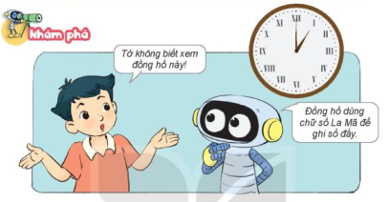  - GV giới thiệu: Đây là cách mà những người La Mã ngày xưa dùng để ghi các số đếm. Để ghi số một, người La Mã viết là I,....  - GV giới thiệu tiếp cách số La Mã của số 5: V, số 10: X  - GV gọi một số em lên bảng viết các chữ số theo yêu cầu  b/ GT bảng các số La Mã từ 1 đến 20  - Gv giới thiệu: Ngày trước, những người La Mã có cách riêng để ghép các chữ số thành số. Các em hãy xem các số từ 1 đến 20  - GV hướng dẫn HS nhớ cách ghép các chữ số La Mã.  - YCHS viết lại các chữ số La Mã vào vở | - 2 HS đọc: 1 HS đọc lời thoại của Nam, 1 HS đọc lời thoại của Robot  - HS lắng nghe  - HS lên bảng viết các số  - HS lắng nghe  - HS ghi nhớ  - HS viết vào vở
3. Hoạt động  Bài 1:  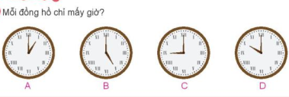  - GV YC HS đọc đề bài  - YC HS thảo luận theo cặp rồi ghi kết quả vào vở  - Gọi đại diện các nhóm trả lời  - GV nhận xét, tuyên dương và nhắc nhở HS: Cách xem đồng hồ dùng chữ số La Mã giống như đồng hồ thông thường, chỉ khác ở cách ghi các số trên mặt đòng hồ  Bài 2:  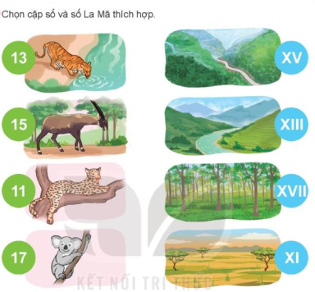  - Bài yêu cầu làm gì?  - GV tổ chức cho HS chơi TC Ai nhanh Ai đúng?  GV có những tấm thẻ ghi số thông thường và ghi số La Mã tương ứng. Chia lớp thành 2 đội. Mỗi đội chọn 3 HS lên bảng. Lần lượt các bạn đó sẽ gắn thẻ ghi số La Mã với những thẻ ghi số thông thường. Đội nào làm nhanh và đúng hơn, đội đó giành chiến thăng  - Gv nhận xét, chốt lại kết quả và tuyên dương những bạn tích cực tham gia trò chơi  - GV giới thiệu tên các con vật và tên nơi sống tương ứng: Đó là Hổ Đông Dương, Sao-la, báo hoa mai, gấu túi; cảnh là cảnh núi rừng Trường Sơn, núi rưng Tây Bắc, cánh rừng ở Úc, cánh đồng cỏ Châu Phi.  Bài 3:  - Bài yêu cầu làm gì?  - GV YC HS làm vở  - Gọi HS đọc nối tiếp các ý trong bài  - GV nhận xét, tuyên dương | - Mỗi đồng hồ chỉ mấy giờ?  - HS thực hiện yêu cầu trong nhóm  - Đại diện 2,3 nhóm trả lời. Các nhóm khác nhận xét  - Đáp án:  + Đồng hồ 1: 1 giờ  + Đồng hồ 2: 5 giờ  + Đồng hồ 3: 9 giờ  + Đồng hồ 4: 10 giờ  - HS lắng nghe  - Chọn cặp số và số La Mã thích hợp  - HS lắng nghe luật chơi  - HS tham gia TC  - HS lắng nghe  - Đọc các số La Mã  - HS làm việc cá nhân  - HS nối tiếp đọc đáp án. HS tự nhận xét, đánh giá bạn, ĐG mình.  + VI: sáu; V: năm; VIII: tám; II: hai; XI: mười một; IX: chín
4. Vận dụng.  - Hôm nay, em đã học những nội dung gì?  - GV tóm tắt nội dung chính.  - Sau khi học xong bài hôm nay, em có cảm nhận hay ý kiến gì không?  - GV tiếp nhận ý kiến.  - GV nhận xét, khen ngợi, động viên HS. | - HS trả lời  - HS lắng nghe và nhắc lại  - HS nêu ý kiến
IV. ĐIỀU CHỈNH SAU BÀI DẠY
.......................................................................................................................................
.......................................................................................................................................
------------------------------------------------------
TOÁN
CHỦ ĐỀ 8: CÁC SỐ ĐẾN 10 000
Bài 47: LÀM QUEN VỚI CHỮ SỐ LA MÃ (TIẾT 2)
I. YÊU CẦU CẦN ĐẠT:
1. Năng lực đặc thù:
- Củng cố lại biểu tượng về các chữ só La Mã và số ghi bằng chữ số La Mã
- Phát triển năng lực lập luận, tư duy toán học và năng lực giao tiếp toán học
2. Năng lực chung.
- Năng lực tự chủ, tự học: lắng nghe, trả lời câu hỏi, làm bài tập.
- Năng lực giải quyết vấn đề và sáng tạo: tham gia trò chơi, vận dụng.
- Năng lực giao tiếp và hợp tác: hoạt động nhóm.
3. Phẩm chất.
- Phẩm chất nhân ái: Có ý thức giúp đỡ lẫn nhau trong hoạt động nhóm để hoàn thành nhiệm vụ.
- Phẩm chất chăm chỉ: Chăm chỉ suy nghĩ, trả lời câu hỏi; làm tốt các bài tập.
- Phẩm chất trách nhiệm: Giữ trật tự, biết lắng nghe, học tập nghiêm túc.
II. ĐỒ DÙNG DẠY HỌC
- Kế hoạch bài dạy, bài giảng Power point.
- SGK và các thiết bị, học liệu phụ vụ cho tiết dạy.

III. HOẠT ĐỘNG DẠY HỌC

Hoạt động của giáo viên | Hoạt động của học sinh
1. Khởi động:  - GV tổ chức trò chơi Ai nhanh ai đúng. Gv chiếu hình ảnh đồng hồ được ghi bằng chữ số La Mã. Bạn nào giơ tay nhanh nhất thì được trả lời. Nếu trả lời đúng sẽ được gọi bạn tiếp theo, nếu sai nhường quyền cho người khác  - GV Nhận xét, tuyên dương.  - GV dẫn dắt vào bài mới | - HS tham gia trò chơi  - HS lắng nghe.
2. Luyện tập  Bài 1:  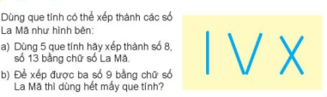  - Bài yêu cầu làm gì?  - GV YC HS thực hành với que tính rồi trao đổi với bạn cùng bàn để tìm ra cách xếp phù hợp.  - GV giám sát các cặp HS làm việc với nhau, quan sát một số cặp và hướng dẫn khi cần thiết.  - GV nhận xét, tuyên dương  ? Xếp số La Mã nào bé hơn 20 mà dùng nhiều que tính nhất?  - GV nhận xét, tuyên dương  Bài 2:  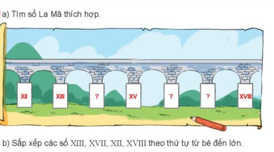  - Gọi HS đọc YC bài.  - GV có thể dẫn vào bài bang câu chuyện: “Chú họa sĩ vẽ lại công trình cây cầu dẫn nước của người La Mã cổ đại. Công tình này trông rất giống với cây cầu đã bắc qua sông. Dưới chân cầu, chú họa sĩ đánh số chân cầu bằng số La Mã. Nhưng có một số chỗ bị mờ mất số. Các em hãy tìm lại những số đó nhé.  - GV YC HS làm bài vào vở  - Gọi Hs lên bảng chữa bài bằng hình ảnh đã điền đáp án  ? Em làm thế nào để tìm ra được các số dưới chân cầu?  - GV nhận xét, tuyên dương  Bài 3:  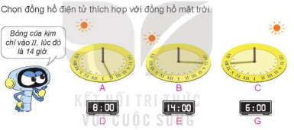  - Bài yêu cầu làm gì?  - GV giải thích về phương pháp hoạt động của đồng hồ mặt trời: Dưới ánh nắng mặt trời cái cọc trên mặt đồng hồ tạo bóng. Trong ngày vị trí của mặt trời thay đổi trên bầu trời. vì thế bóng của cái cọc sẽ tùy thời gian trong ngày mà có vị trí khác nhau. Vị trí bóng đổ vào số nào thì đồng hồ sẽ chỉ giờ tương ứng.  - GV YC HS làm vở, trao đổi chéo vở để kiếm tra bài  - Gọi các nhóm báo cáo  - GV chốt lại đáp án đúng, nhận xét, tuyên dương  - GV lưu ý với HS: Đồng hồ mặt trời chỉ có tá dụng khi có nắng  Bài 4:  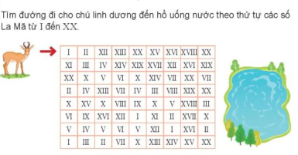  - Bài yêu cầu làm gì?  - GV YC HS làm việc nhóm đôi, thảo luận để tìm ra đường đi cho chú linh dương đến hồ uống nước  - Đại diện nhóm lên chia sẻ  - GV nhận xét, tuyên dương  ? Để tìm đường cho chú linh dương đến hồ uống nước nhóm em đã làm như thế nào?  - GV nhận xét, tuyên dương | - Dùng que tính để xếp thành các só La Mã  - HS làm bài cá nhân rồi trao đổi nhóm  a/ VIII, XIII  b/ Để xếp được ba số 9 bằng chữ số La Mã thì cần 9 que tính  - HS trả lời: xếp số La Mã béo hơn 20 mà dùng nhiều que tính nhất là: XVIII  a/ Tìm số La Mã thích hợp điền vào ô trống  b/ Sắp xếp các số XIII, XVII, XII, XVIII theo thứ tự từ bé đến lớn.  - HS lắng nghe  - HS làm việc cá nhân  - HS lên bảng trình bày bài làm. HS khác nhận xét, bổ sung  - HS trả lời:  a/ XII, XIII, XIV, XV, XVI, XVII, XVIII  b/ XII, XIII, XVII, XVIII  - HS giải thích  - Chọn đồng hồ điện tư thích hợp với đồng hồ mặt trời  - HS lắng nghe  - HS làm bài cá nhân, trao đổi chéo vở  - 3-4 nhóm báo cáo kết quả trao đổi  + đồng hồ A – đồng hồ E  + đồng hồ B – đồng hồ G  + đồng hồ C – đồng hồ D  - Tìm đường đi cho chú linh dương đến hồ uống nước theo thứ tự các số La Mã từ I đến XX  - HS làm việc theo nhóm  - Các nhóm chia sẻ. Nhận xét  - Em đã tìm các số theo thứ tự từ I đến XX
3. Vận dụng  - Hôm nay, em đã học những nội dung gì?  - GV tóm tắt nội dung chính.  - Sau khi học xong bài hôm nay, em có cảm nhận hay ý kiến gì không?  - GV tiếp nhận ý kiến.  - GV nhận xét, khen ngợi, động viên HS. | - HS trả lời  - HS lắng nghe và nhắc lại  - HS nêu ý kiến

IV. ĐIỀU CHỈNH SAU BÀI DẠY
.......................................................................................................................................
.......................................................................................................................................
------------------------------------------
TOÁN
CHỦ ĐỀ 8: CÁC SỐ ĐẾN 10 000
Bài 48: LÀM TRÒN SỐ ĐẾN HÀNG CHỤC, HÀNG TRĂM (1 tiết) – Trang 15

I. YÊU CẦU CẦN ĐẠT:
1. Năng lực đặc thù:
- Làm quen với việc làm tròn số đến hàng chục, hàng trăm, hàng nghìn
- Làm tròn được một số đến hàng chục, hàng trăm, hàng nghìn
- Phát triển năng lực lập luận, tư duy toán học và năng lực giao tiếp toán học
2. Năng lực chung.
- Năng lực tự chủ, tự học: lắng nghe, trả lời câu hỏi, làm bài tập.
- Năng lực giải quyết vấn đề và sáng tạo: tham gia trò chơi, vận dụng.
- Năng lực giao tiếp và hợp tác: hoạt động nhóm.
3. Phẩm chất.
- Phẩm chất nhân ái: Có ý thức giúp đỡ lẫn nhau trong hoạt động nhóm để hoàn thành nhiệm vụ.
- Phẩm chất chăm chỉ: Chăm chỉ suy nghĩ, trả lời câu hỏi; làm tốt các bài tập.
- Phẩm chất trách nhiệm: Giữ trật tự, biết lắng nghe, học tập nghiêm túc.
II. ĐỒ DÙNG DẠY HỌC
- Kế hoạch bài dạy, bài giảng Power point.
- SGK và các thiết bị, học liệu phụ vụ cho tiết dạy
III. HOẠT ĐỘNG DẠY HỌC
Hoạt động của giáo viên | Hoạt động của học sinh
1. Khởi động:
- Mục tiêu: + Tạo không khí vui vẻ, khấn khởi trước giờ học.
+ Kiểm tra kiến thức đã học của học sinh ở bài trước.
- Cách tiến hành:
- GV tổ chức trò chơi để khởi động bài học.  + GV cho HS thi viết các số La Mã do GV đọc  + GV y/c HS đọc các số vừa viết  - GV Nhận xét, tuyên dương.  - GV dẫn dắt vào bài mới | - HS tham gia trò chơi  + HS viết vào bảng con  - HS đọc các số
2. Khám phá
- Mục tiêu:
+ Làm quen với việc làm tròn số đến hàng chục, hàng trăm, hàng nghìn
+ Làm tròn được một số đến hàng chục, hàng trăm, hàng nghìn
+ Giải quyết được một số vấn đề thực tiễn.
- Cách tiến hành:
2.1. Hoạt động 1(làm việc cả lớp):  Hình thành khái niệm ban đầu về làm tròn số  - GV Cho HS quan sát tranh, đọc lời thoại trong tình huống ở phần Khá phá (SGK)  - Y/C HS mô tả qua câu hỏi gợi ý:  + Tranh vẽ khung cảnh ở đâu?  + Trong tranh có những ai?  + Mọi người đang làm gì?  H: Hình cô vừa uốn có dạng hình gì?  - GV nêu ý nghĩa của việc làm tròn số: Để ước lượng tương đối (gần bằng số thực)  2.2. Hoạt động 2 (Làm việc cá nhân):  Làm tròn số đến hàng chục  - GV hướng dẫn HS phân tích các ví dụ: So sánh chữ số hàng đơn vị của số đó số với 5  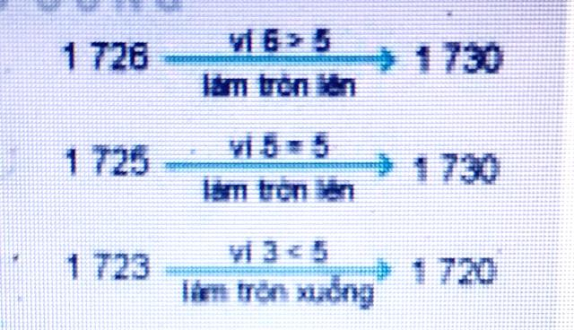  - GV G V nêu cách làm tròn số đến hàng chục cho HS, hướng dẫn đê’ HS nêu được nguyên tắc làm tròn bằng cách so sánh chữ số hàng đơn vị với  - GV kết luận cách làm tròn số đến hàng chục  2.2. Hoạt động 2 (Làm việc theo nhóm):  Làm tròn số đến hàng trăm  - GV hướng dẫn HS phân tích các ví dụ và nêu nguyên tắc làm tròn đến hàng trăm  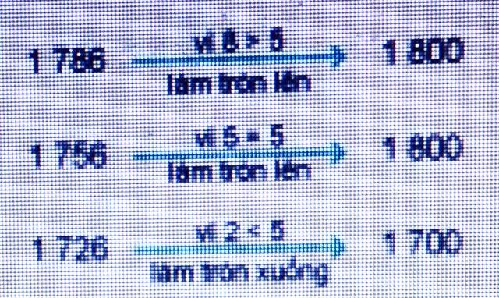  - GV kết luận cách làm tròn số đến hàng trăm  3. Luyện tập:  Bài 1. (Làm việc cá nhân)  - GV gọi HS đọc y/c bài tập: Làm tròn các số  2 864; 3 068; 4 315 đến hàng chục, hàng trăm  - GV y/c HS giải thích cách làm tròn số  - GV chốt kết quả đúng và khắc sâu về cách làm tròn số đến hàng chục, hàng trăm  Bài 2: (Làm việc cả lớp)  - GV gọi HS đọc tình huống  - GV nêu câu hỏi phân tích:  + Ở trang trại, Rô-bốt đếm được bao nhêu con gà?  + Khi làm tròn đến hàng chục, Mai và Việt làm tròn được bao nhiêu con gà?  + Bạn nào làm tròn đúng, bạn nào làm tròn sai?  - GV chốt kết quả đúng và khắc sâu cách làm tròn đến hàng chục  - GV nhận xét, tuyên dương.  4. Thực hành:  Bài 1: (Làm việc nhóm 2)  - GV cho HS đọc tình huống  - GV y/c HS thảo luận nhóm 2, trình bày kết quả  - GV nhận xét, tuyên dương.  Củng cố cách làm tròn số đến hàng chục, hàng trăm vào thực tế  Bài 2: (Làm việc cá nhân)  - GV cho HS đọc bài toán  H: Muốn tìm số điền vào máy cuối cùng ta cần biết gì?  - GV y/c HS quan sát, tìm hiểu và tìm số  - GV cho HS trình bày; nhận xét, chốt kết quả đúng | - HS quan sát, đọc lời thoại  - HS trả lời:  + Khung cảnh ga tàu hỏa  + Mai, chú soát vé ở ga tàu và Rô-bốt  + Mai hỏi chú soát vé độ dài cùa tuyến đường sát Bắc – Nam và Rô-bốt đã đề cập đến việc làm tròn số  - HS đọc ví dụ, so sánh các chữ số hàng đơn vị của số đó với 5  - HS nêu nguyên tắc làm tròn số đến hàng chục: ta so sánh chữ số hàng đơn vị của số đó với 5. Nếu chữ số hàng đơn vị bé hơn 5 thì làm tròn xuống, còn lại thì làm tròn lên  - HS làm việc theo nhóm:  + Phân tích các ví dụ  + Nêu nguyên tắc: Khi làm tròn số đến hàng trăm ta so sánh chữ số hàng chục của số đó với 5. Nếu chữ số hàng chục bé hơn 5 thì làm tròn xuống, còn lại thì làm tròn lên  - HS đọc y/c bài toán.  - HS làm vào vở; nêu KQ:  Số đã cho Làm tròn đến HC Làm tròn đến HT  2 864 2 860 2 900  3 058 3 060 3 100  4 315 4 320 - 300  - HS đọc tình huống  - Trả lời các câu hỏi:  + Rô-bốt đếm được 1 242 con  + Khi làm tròn đến hàng chục, Mai làm tròn được 1 240 con gà; Việt làm tròn được 1 250 con gà  + Bạn mai đúng, bạn Việt sai.  HS giải thích cách làm tròn  - 1 HS đọc to, cả lớp đọc thầm  - HS làm việc nhóm 2, trình bày:  + Bạn Nam đã làm tròn số đến hàng chục  + Bạn Mai đã làm tròn số đến hàng trăm  - Cả lớp nhận xét, bổ sung  - Cả lớp đọc thầm  + Cần biết ở các máy trước làm tròn số đến hàng nào  - HS quan sát và tìm cách làm tròn số ở các máy trước để tìm số cho máy cuối cùng  KQ: 4 500
4. Vận dụng.
- Mục tiêu:
+ Củng cố những kiến thức đã học trong tiết học để học sinh khắc sâu nội dung.
+ Vận dụng kiến thức đã học vào thực tiễn.
+ Tạo không khí vui vẻ, hào hứng, lưu luyến sau khi học sinh bài học.
- Cách tiến hành:
- GV tổ chức vận dụng bằng các hình thức hái hoa,...sau bài học để học sinh được củng cố về cách làm tròn số đến hàng chục, hàng trăm  - Nhận xét, tuyên dương | - HS tham gia để vận dụng kiến thức đã học vào thực tiễn.  + HS tham gia TC
4. Điều chỉnh sau bài dạy:
.......................................................................................................................................
.......................................................................................................................................
.......................................................................................................................................

------------------------------------------------------

TOÁN
CHỦ ĐỀ 8: CÁC SỐ ĐẾN 10 000
Bài 49: LUYỆN TẬP CHUNG (tiết 1) – Trang 17

I. YÊU CẦU CẦN ĐẠT:
1. Năng lực đặc thù:
- Đọc, viết được các số trong phạm vi 10 000.
- Nhận biết được số tròn nghìn; nhận biết được cấu tạo thập phân của một số.
- Biết làm tròn sổ đến hàng chục, hàng trăm.
- Nhận biết được cách so sánh hai sổ trong phạm vi 10 000.
- Xác định được số lớn nhát hoặc bé nhất trong một nhóm có không quá 4 số (trong phạm vi 10 000).
- Thực hiện được việc sắp xếp các số theo thứ tự từ bé đến lớn hoặc ngược lại trong một nhóm có không quá 4 sổ (trong phạm vi 10 000).
- Nhận biết được chữ số La Mã và viết được các số tự nhiên trong phạm vi 20 bằng cách sử dụng chữ số La Mã.
- Xác định được số lớn nhát hoặc bé nhất trong một nhóm có không quá 4 số (trong phạm vi 10 000).
- Phát triển năng lực lập luận, tư duy toán học và năng lực giao tiếp toán học
2. Năng lực chung.
- Năng lực tự chủ, tự học: lắng nghe, trả lời câu hỏi, làm bài tập.
- Năng lực giải quyết vấn đề và sáng tạo: tham gia trò chơi, vận dụng.
- Năng lực giao tiếp và hợp tác: hoạt động nhóm.
3. Phẩm chất.
- Phẩm chất nhân ái: Có ý thức giúp đỡ lẫn nhau trong hoạt động nhóm để hoàn thành nhiệm vụ.
- Phẩm chất chăm chỉ: Chăm chỉ suy nghĩ, trả lời câu hỏi; làm tốt các bài tập.
- Phẩm chất trách nhiệm: Giữ trật tự, biết lắng nghe, học tập nghiêm túc.
II. ĐỒ DÙNG DẠY HỌC
- Kế hoạch bài dạy, bài giảng Power point.
- SGK và các thiết bị, học liệu phụ vụ cho tiết dạy.

III. HOẠT ĐỘNG DẠY HỌC
Hoạt động của giáo viên | Hoạt động của học sinh
1. Khởi động:
- Mục tiêu: + Tạo không khí vui vẻ, khấn khởi trước giờ học.
+ Kiểm tra kiến thức đã học của học sinh ở bài trước.
- Cách tiến hành:
- GV tổ chức trò chơi để khởi động bài học.  + Câu 1: Khi làm tròn số đến hàng chục ta làm như thế nào?  + Câu 2: : Khi làm tròn số đến hàng trăm ta làm như thế nào?  - GV Nhận xét, tuyên dương.  - GV dẫn dắt vào bài mới | - HS tham gia trò chơi  + Trả lời:  + Trả lời  - HS lắng nghe.
2. Luyện tập:
- Mục tiêu:
- Đọc, viết được các số trong phạm vi 10 000.
- Nhận biết được số tròn nghìn; nhận biết được cấu tạo thập phân của một số.
- Biết làm tròn sổ đến hàng chục, hàng trăm.
- Nhận biết được cách so sánh hai sổ trong phạm vi 10 000.
- Xác định được số lớn nhát hoặc bé nhất trong một nhóm có không quá 4 số (trong phạm vi 10 000).
- Thực hiện được việc sắp xếp các số theo thứ tự từ bé đến lớn hoặc ngược lại trong một nhóm có không quá 4 sổ (trong phạm vi 10 000).
- Cách tiến hành:
Bài 1. (Làm việc cá nhân) Cách đọc, viết các số trong phạm vi 10 000.  - GV hướng dẫn cho HS bài mẫu.  - Học sinh vết các số tiếp theo vào bảng con.  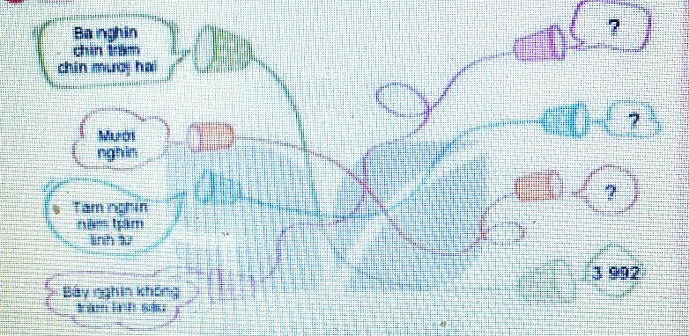  - GV nhận xét, tuyên dương.  Bài 2: (Làm việc nhóm 2) Số?  - GV chia nhóm 2, các nhóm làm việc vào phiếu học tập nhóm.  - Các nhóm trình bày kết quả, nhận xét lẫn nhau.  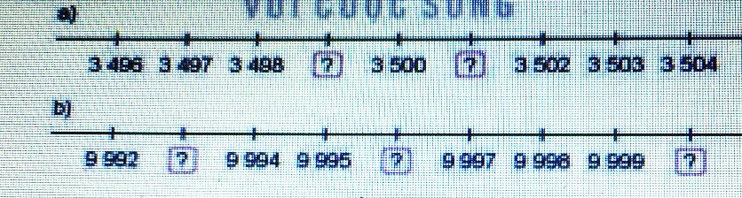  - GV Nhận xét, tuyên dương.  Bài 3a: (Làm việc cả lớp) Chọn câu trả lời đúng  - GV cho HS chọn và viết đáp án đúng vào BC.  - GV nhận xét, tuyên dương.  Bài 4. (Làm việc nhóm 4)  - GV gọi 1 HS đọc bài toán  - GV hướng dẫn các nhóm làm việc vào phiếu học tập nhóm.  - Các nhóm trình bày kết quả, nhận xét lẫn nhau.  - GV Nhận xét, tuyên dương.  Bài 5a. (Làm việc cá nhân)  - GV cho HS đọc bài toán.  - GV hướng dẫn HS quan sat hình vẽ, đọc các số, tìm hai số đánh dấu trên sách bị thiếu trong dãy số từ I đến VIII  - GV nhận xét, tuyên dương | - 1 HS nêu cách viết số (3 992) đọc số (Ba nghìn chín trăm chín mươi hai).  - HS lần lượt làm bảng con viết số, đọc số:  + Viết lần lượt các số: 10 000; 8504; 7006;  - HS làm việc theo nhóm.  Điền số còn thiếu theo thứ tự trên tia số. Các số cần điền là:  a) 3 499; 3 501  b) 9 993; 9 996; 10 000  - Các nhóm trình bày kết quả và nhận xét lẫn nhhau  - HS viết đáp án đúng cho mỗi câu vào BC. Đáp án lần lượt là:  a) D. 6 b) B. 2 850  - 1 HS đọc to, cả lớp đọc thầm  - Các nhóm thảo luận, điền kq vào phiều. Đại diện nhóm trình bày. Đáp án lần lượt là:  a) Bạn nhận được số điểm cao nhất là: Việt  b) Những bạn nhận được nhiều hơn 2000 điểm là: Việt, Mai  c) Những bạn nhận được ít hơn 2000 điểm là: Rô-bốt, Nam  - HS đọc bài toán  - HS quan sát hình vẽ,đọc các số có trong hình, tìm và nêu được số đánh dấu của hai quyển sách mà bố của Mai đã lấy ra đọc.  Đáp án: đó là 2 cuốn được đánh số: III và VI
3. Vận dụng.
- Mục tiêu:
+ Củng cố những kiến thức đã học trong tiết học để học sinh khắc sâu nội dung.
+ Vận dụng kiến thức đã học vào thực tiễn.
+ Tạo không khí vui vẻ, hào hứng, lưu luyến sau khi học sinh bài học.
- Cách tiến hành:
- GV tổ chức vận dụng bằng các hình thức như trò chơi, hái hoa,...sau bài học để học sinh được củng cố về cách đọc, viết số tự nhiên và số La Mã  - Nhận xét, tuyên dương | - HS tham gia để vận dụng kiến thức đã học vào thực tiễn.  + HS tham gia TC
4. Điều chỉnh sau bài dạy:
.......................................................................................................................................
.......................................................................................................................................
.......................................................................................................................................
---------------------------------------------------

TOÁN
CHỦ ĐỀ 8: CÁC SỐ ĐẾN 10 000
Bài 49: LUYỆN TẬP CHUNG (tiết 2) – Trang 18

I. YÊU CẦU CẦN ĐẠT:
1. Năng lực đặc thù:
- Đọc, viết được các số trong phạm vi 10 000.
- Nhận biết được số tròn nghìn; nhận biết được cấu tạo thập phân của một số.
- Biết làm tròn sổ đến hàng chục, hàng trăm.
- Nhận biết được cách so sánh hai số trong phạm vi 10 000.
- Xác định được số lớn nhát hoặc bé nhất trong một nhóm có không quá 4 số (trong phạm vi 10 000).
- Thực hiện được việc sắp xếp các số theo thứ tự từ bé đến lớn hoặc ngược lại trong một nhóm có không quá 4 sổ (trong phạm vi 10 000).
- Nhận biết được chữ số La Mã và viết được các số tự nhiên trong phạm vi 20 bằng cách sử dụng chữ số La Mã.
- Xác định được số lớn nhát hoặc bé nhất trong một nhóm có không quá 4 số (trong phạm vi 10 000).
- Phát triển năng lực lập luận, tư duy toán học và năng lực giao tiếp toán học
2. Năng lực chung.
- Năng lực tự chủ, tự học: lắng nghe, trả lời câu hỏi, làm bài tập.
- Năng lực giải quyết vấn đề và sáng tạo: tham gia trò chơi, vận dụng.
- Năng lực giao tiếp và hợp tác: hoạt động nhóm.
3. Phẩm chất.
- Phẩm chất nhân ái: Có ý thức giúp đỡ lẫn nhau trong hoạt động nhóm để hoàn thành nhiệm vụ.
- Phẩm chất chăm chỉ: Chăm chỉ suy nghĩ, trả lời câu hỏi; làm tốt các bài tập.
- Phẩm chất trách nhiệm: Giữ trật tự, biết lắng nghe, học tập nghiêm túc.
II. ĐỒ DÙNG DẠY HỌC
- Kế hoạch bài dạy, bài giảng Power point.
- SGK và các thiết bị, học liệu phụ vụ cho tiết dạy.

III. HOẠT ĐỘNG DẠY HỌC
Hoạt động của giáo viên | Hoạt động của học sinh
1. Khởi động:
- Mục tiêu: + Tạo không khí vui vẻ, khấn khởi trước giờ học.
+ Kiểm tra kiến thức đã học của học sinh ở tiết trước.
- Cách tiến hành:
- GV tổ chức trò chơi để khởi động bài học.  + GV cho HS thi viết các số La Mã vào BC  + Tìm số lớn nhất, số bé nhhaats trong các số (GV dùng BP viết các số)  - GV Nhận xét, tuyên dương.  - GV dẫn dắt vào bài mới | - HS tham gia trò chơi  + HS viết các số GV đọc vào bảng con  + HS viết vào BC  - HS lắng nghe.
2. Luyện tập:
- Mục tiêu:
- Đọc, viết được các số trong phạm vi 10 000.
- Nhận biết được số tròn nghìn; nhận biết được cấu tạo thập phân của một số.
- Biết làm tròn sổ đến hàng chục, hàng trăm.
- Nhận biết được cách so sánh hai sổ trong phạm vi 10 000.
- Xác định được số lớn nhát hoặc bé nhất trong một nhóm có không quá 4 số (trong phạm vi 10 000).
- Thực hiện được việc sắp xếp các số theo thứ tự từ bé đến lớn hoặc ngược lại trong một nhóm có không quá 4 sổ (trong phạm vi 10 000).
- Nhận biết được chữ số La Mã và viết được các số tự nhiên trong phạm vi 20 bằng cách sử dụng chữ số La Mã.
- Cách tiến hành:
Bài 1. (Làm việc cá nhân)  a) Số?  - GV cho HS làm bài tập vào vở.  - Gọi HS nêu kết quả, HS nhận xét lẫn nhau.  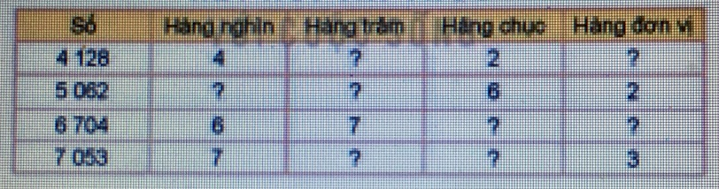  - GV nhận xét, tuyên dương.  b) Làm tròn các số 4 128; 5 062; 6 704; 7 053 đến hàng trăm  - GV cho HS nêu cách làm tròn đến hàng trăm  - GV cho HS làm bài vào vở, nêu kq  - GV nhận xét, tuyên dương  Bài 2: (Làm việc cả lớp) Chọn câu trả lời đúng  - GV cho HS tìm và viết đáp án vào BC:  a) Số lớn nhất  b) Số bé nhất  - GV Nhận xét, tuyên dương.  Bài 3: (Làm việc cả lớp)  - GV cho HS đọc y/c bài tập: Mỗi bình ghi một rong các số từ XII đến XV. Hỏi bình bị vỡ ghi số nào?  - Cho HS đọc các số La Mã.  - GV cho HS viết số trên bình bị vỡ vào BC  - GV nhận xét, tuyên dương.  Bài 4. (Làm việc nhóm 4)  - GV gọi 1 HS đọc bài toán  - GV hướng dẫn các nhóm làm việc vào phiếu học tập nhóm.  - Các nhóm trình bày kết quả, nhận xét lẫn nhau.  - GV Nhận xét, tuyên dương | - HS làm vào vở, nêu kq.  + 4 128: 4 nghìn, 1 trăm, 2 chục, 8 đơn vị.  + 5 062: 5 nghìn, 0 trăm, 6 chục, 2 đơn vị.  + 6 704: 6 nghìn, 7 trăm, 0 chục, 4 đơn vị.  + 7 053: 7 nghìn, 0 trăm, 5 chục, 3 đơn vị.  - HS nhắc lại cách làm tròn đến hàng trăm  - HS nêu kết quả:  4 100; 5 100; 6 700; 7 100  - HS viết vào BC.  a) B. 6 783  b) C. 3 687  - 1 em đọc to, cả lớp đọc thầm  - Lần lượt đọc các số từ XII đến XV  - HS viết đáp án vào BC: số XIV  - 1 HS đọc to, cả lớp đọc thầm  - Các nhóm thảo luận, điền kq vào phiều. Đại diện nhóm trình bày. Đáp án:  + Voi nặng 6 125kg  + Tê giác trắng nặng 2 287kg  + Hươu cao cổ nặng 1 687kg
3. Vận dụng.
- Mục tiêu:
+ Củng cố những kiến thức đã học trong tiết học để học sinh khắc sâu nội dung.
+ Vận dụng kiến thức đã học vào thực tiễn.
+ Tạo không khí vui vẻ, hào hứng, lưu luyến sau khi học sinh bài học.
- Cách tiến hành:
- GV tổ chức vận dụng bằng các hình thức như trò chơi, hái hoa,...sau bài học để học sinh được củng cố về cách đọc, viết số tự nhiên và số La Mã  - Nhận xét, tuyên dương | - HS tham gia để vận dụng kiến thức đã học vào thực tiễn.  + HS tham gia TC
4. Điều chỉnh sau bài dạy:
.......................................................................................................................................
.......................................................................................................................................
.......................................................................................................................................

